Лабораторна робота № 5.2

Аналогові компаратори та широтно-імпульсні модулятори
(продовження)

Мета роботи: дослідження широтно-імпульсних модуляторів.

6. Зібрати схему широтно-імпульсного модулятора на основі спеціалізованої мікросхеми компаратора (рис.5.13).

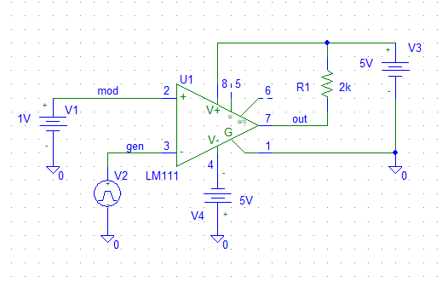
Рис. 4.14 - Cхема широтно-імпульсного модулятора

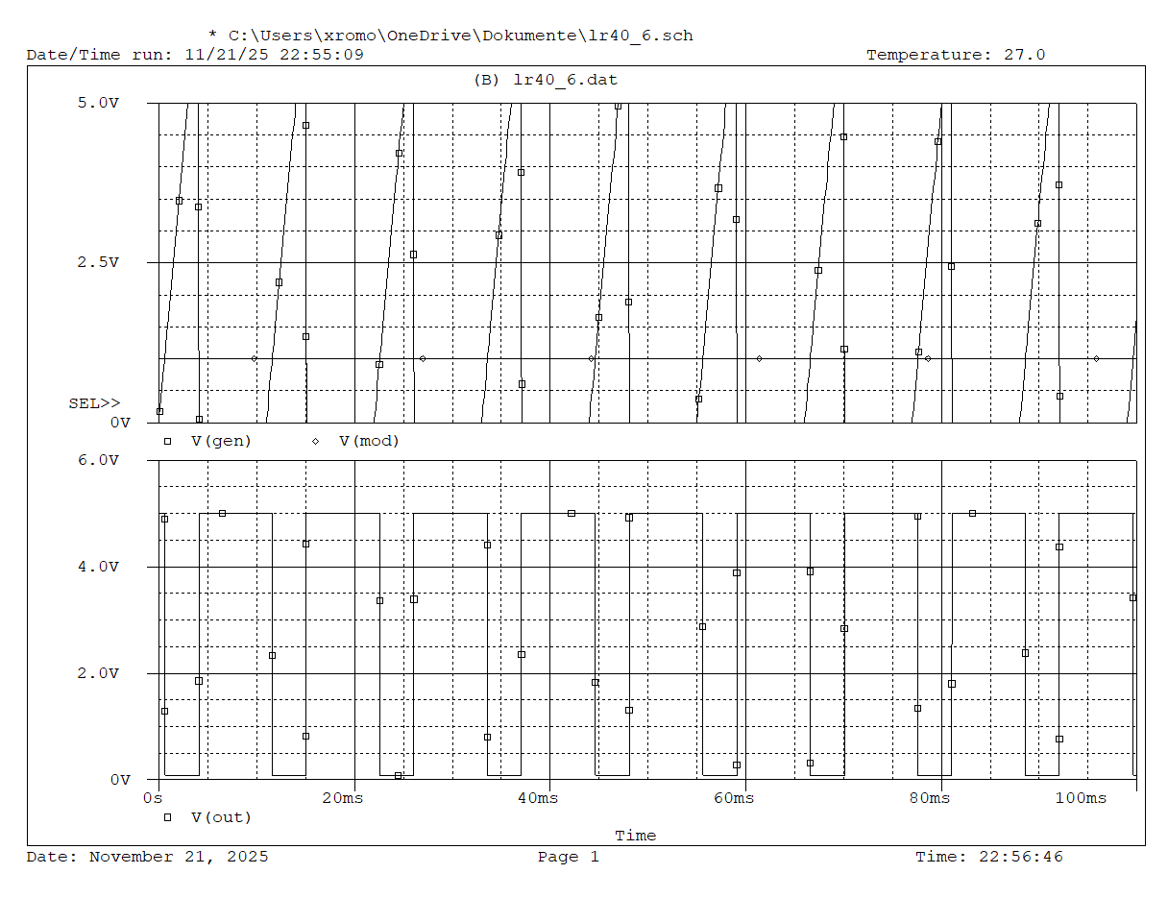
Рис. 4.15 - Часові діаграми ШІМ

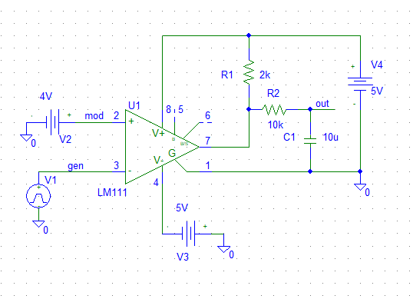
Рис. 4.16 - Cхема широтно-імпульсного модулятора із згладжуючим R-C фільтром

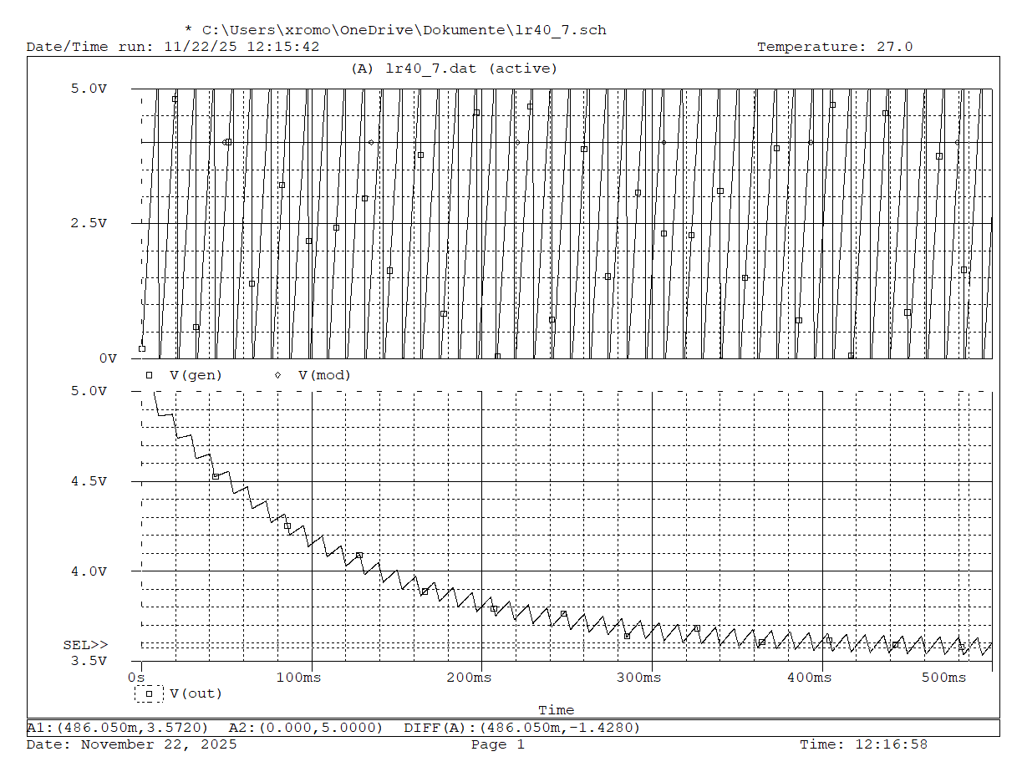
Рис. 4.17 - Часові діаграми ШІМ із згладжуючим R-C фільтром

Vmod | t_{І},, ms | γ=t_{І} /T | U_{ср}=U_{m} γ, V | Uвих, V
1V | 2,9 | 0,26 | 1,3 | 1,24
2V | 4,6 | 0,42 | 2,1 | 2,1
3V | 6,3 | 0,57 | 2,9 | 2,7
4V | 8,2 | 0,75 | 3,7 | 3,6

В ході експерименту з широтно-імпульсним модулятором були зафіксовані часові діаграми, які наочно підтвердили залежність тривалості імпульсів від величини модулюючої напруги. Спостерігалася чітка закономірність: з підвищенням напруги Vmod коефіцієнт заповнення γ поступово збільшувався. Це, у свою чергу, призводило до зростання середнього значення вихідної напруги, що було виміряно після R-C фільтра і зафіксовано в таблиці. Проведене дослідження підтвердило, що широтно-імпульсна модуляція є ефективним методом для точного перетворення аналогового сигналу на зміну середньої потужності. Отримані результати свідчать про коректну роботу самого модулятора та високу ефективність використаного згладжуючого фільтра.

Висновок
У ході виконання лабораторної роботи було практично досліджено роботу різних типів аналогових компараторів та широтно-імпульсного модулятора. Це дозволило не лише вивчити їх теоретичні принципи дії, але й спостерігати їхню практичну поведінку. Було зібрано та протестовано низку схем, серед яких компаратор на операційному підсилювачі, спеціалізована мікросхема, двопороговий компаратор та ШІМ-модулятор, після чого було ретельно проаналізовано їх часові діаграми та передатні характеристики.
Отримані результати чітко підтвердили, що компаратори забезпечують швидке та точне порівняння сигналів, формуючи на виході чіткі рівні напруги залежно від вхідної різниці потенціалів. Особливо цінною виявилася властивість двопорогового компаратора створювати гістерезис, що значно підвищує стійкість роботи при наявності завад у вхідному сигналі. Досліджуваний ШІМ-модулятор наочно продемонстрував пряму залежність ширини вихідних імпульсів від рівня керуючої напруги, а також ефективність подальшого перетворення цієї імпульсної послідовності в стабільний аналоговий рівень за допомогою RC-фільтра. Таким чином, робота закріпила теоретичні знання та надала чітке уявлення про те, як ці ключові компоненти використовуються в реальних електронних системах, зокрема в схемах керування та різних вимірювальних приладах.

Контрольні запитання
1.Принцип роботи аналогових компараторів та широтно-імпульсного модулятора.
Аналоговий компаратор порівнює дві напруги і формує на виході логічний рівень залежно від того, яка з них більша. ШІМ-модулятор порівнює модулюючий сигнал із пилкоподібною (або трикутною) напругою, формуючи імпульси змінної тривалості, пропорційні рівню вхідного сигналу.
2.У чому перевага аналогового компаратора на основі спеціалізованої мікросхеми в порівнянні з компаратором на основі ОП?
Спеціалізовані компаратори мають значно менший час спрацювання, кращу швидкодію та менший гістерезис. Вони більш стійкі до перешкод, точніші та призначені саме для режиму жорсткого перемикання, тоді як ОП в цьому режимі працює не оптимально.
3.Приведіть схеми включення компараторів.
Схеми включення можуть бути: базовий компаратор з двома входами; компаратор із позитивним зворотним зв’язком (тригер Шмітта); двопороговий компаратор; компаратор для ШІМ-формування.
Усі вони працюють за принципом порівняння напруги інверсного й неінверсного входів.
4. Принцип роботи двопорогового аналогового компаратора
Двопороговий компаратор має дві порогові напруги — верхню і нижню. Коли вхідний сигнал перевищує верхній поріг — вихід перемикається у високий рівень, коли опускається нижче нижнього порога — у низький. Між порогами стан зберігається, що забезпечує стійкість і захист від шумів.
5.Використання компараторів в інформаційно-вимірювальних системах.
Компаратори застосовують для контролю рівнів напруги, формування цифрових сигналів зі слабких аналогових, детектування порогів, захисту схем та побудови АЦП. Вони забезпечують швидке й точне перетворення аналогового сигналу в логічний, необхідний для подальшої цифрової обробки.

